TISKOVÁ ZPRÁVA

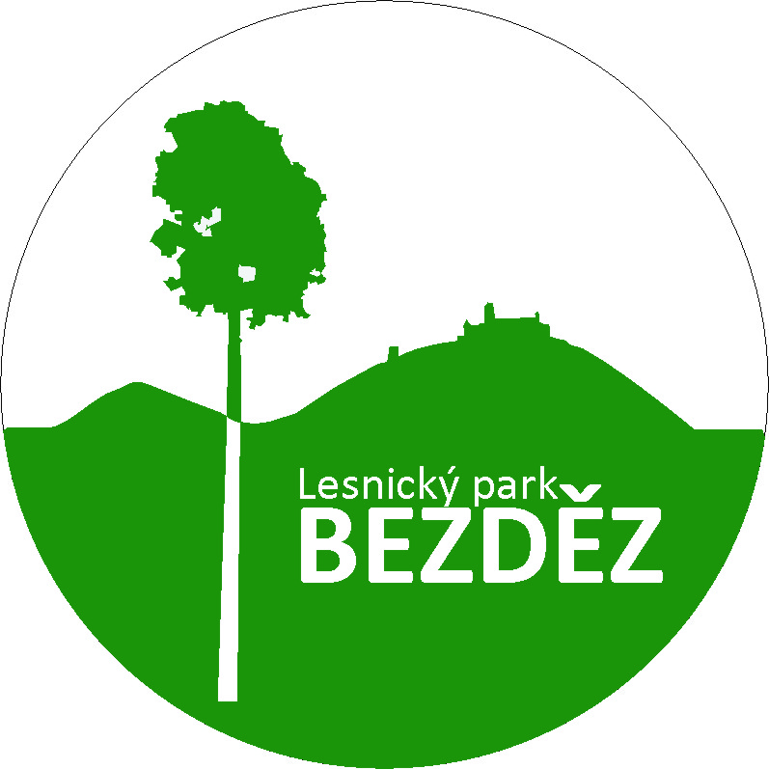
11.5. 2011

Lesnický park Bezděz slavnostně založen

Lesnický park (LP) Bezděz byl v rámci probíhajícího Týdne lesů slavnostně založen 11. května 2011 u Informačního centra Vojenských lesů a statků ČR (VLS) v Hradčanech u Mimoně na Českolipsku. Slavnostní akt založení symbolizuje pamětní kámen před Informačním centrem VLS ČR a rovněž strom – jilm drsný (Ulmus glabra) vysazený na památku založení parku v blízkosti obce Velký Rečkov na Mladoboleslavsku. Hlavními iniciátory myšlenky lesnického parku Bezděz jsou Vojenské lesy a statky ČR, Lesy ČR, města Bělá pod Bezdězem, Doksy, Zákupy a obec Bezděz. Území LP Bezděz se rozkládá v lesích kolem Bezdězu na Českolipsku a Mladoboleslavsku, na rozhraní Libereckého a Středočeského kraje. Lesnický park Bezděz je třetím místem v ČR, kde k založení lesnického parku došlo.

„Vznik lesnického parku Bezděz je mimořádnou událostí pro celý region. Dochází k zhodnocení dlouhodobé historie lesnictví a využívání zdejší krajiny, jejíž počátky sahají až do 13. století. Kombinace specifických přírodních podmínek a způsob jejich využívání v průběhu historie vedl k přirozenému vytvoření trvale udržitelného hospodaření v lesích kolem Bezdězu. Pro tuto zajímavost a výjimečnost je vyhlášení lesnického parku Bezděz dalším logickým krokem, jak na význam a důležitost místních lesů zřetelně upozornit,“ uvádí Jiří Janota, ředitel Vojenských lesů a statků ČR.

K založení lesnického parku se připojují také Lesy ČR. Krédem lesnických parků je „Území pro přírodu i pro lidi“. „Slogan jinými slovy vyjadřuje úsilí o rovnováhu všech tří pilířů trvale udržitelného rozvoje, tedy jak pilíře ekologického (ochrany přírody), tak i ekonomického (např. zachování hospodářského využití území s cílem produkce dřeva jako jednoho z mála obnovitelných přírodních zdrojů) a sociálního (např. zachování pracovních příležitostí pro místní obyvatele a podporu vhodných typů rekreačního využívání). Lesy ČR se k těmto myšlenkám otevřeně hlásí. Lesnický park Bezděz bereme jako snahu nabídnout trvale udržitelné lesnické hospodaření coby obecně platnou alternativu řízené ochrany území, prostou radikálních zvratů, využitelnou při hospodaření jak ve zvláště chráněných územích, tak i mimo ně,“ konstatuje Vladimír Krchov, výrobně technický ředitel Lesů ČR.


Priorita LP Bezděz: ochrana přírody

Lesnický park Bezděz se rozkládá na ploše bezmála 18 tisíc hektarů. Polovinu lesů tvoří lesy hospodářské. Ve druhé části plochy lesů jsou zastoupeny lesy ochranné, které již svou samotnou podstatou chrání velice křehkou rovnováhu stanoviště a požívají nejvyšší stupeň ochrany. Další část spektra tvoří lesy zvláštního určení, tedy lesy, které prioritně plní jiné společensky důležité funkce – například ochranu přírody, vodních zdrojů, zachování biologické různorodosti, zvýšenou rekreační či půdoochrannou funkci. Takovéto jedinečné rozmanité prostředí je domovem mnoha dnes již vzácných a ohrožených druhů rostlin a živočichů, kteří se zde dochovali díky přístupu k využívání zdejších lesů a krajiny.

O hodnotě území z pohledu ochrany přírody nejlépe vypovídají vyhlášená zvláště chráněná území – národní přírodní rezervace (NPR) Břehyně – Pecopala; NPR Velký a Malý Bezděz; národní přírodní památka (NPP) Swamp; NPP Rečkov; NPP Klokočka; přírodní rezervace (PR) Hradčanské rybníky; přírodní památka (PP) Velký Radechov; vyhlášené evropsky významné lokality – Velký a Malý Bezděz; Slatinné vrchy; Horní Ploučnice; Jestřebsko – Dokesko; Poselský a Mariánský rybník; Rečkov a vyhlášená ptačí oblast Českolipsko – Dokeské pískovce jako součást evropské soustavy NATURA 2000. Pro ochranu pěti druhů ptáků slouží zřízené mokřady. Jde o jeřába popelavého (Grus grus), motáka pochopa (Circus aeruginosus), lelka lesního (Caprimulgus europaeus), slavíka modráčka středoevropského (Luscinia svecica cyanecula) a skřivana lesního (Lullula arborea). Z dalších vzácných druhů živočichů se na území LP Bezděz vyskytují například tesařík alpský (Rosalia alpina), orel mořský (Haliaeetus albicilla), ledňáček říční (Alcedo atthis) či rosnatka okrouhlolistá (Drosera rotundifolia).

Založení LP Bezděz: součást Mezinárodního roku lesů a Týdne lesů

Majetkově je dominantním vlastníkem lesních porostů stát, kdy největší část plochy lesnického parku Bezděz spravují Vojenské lesy a statky ČR. Další část území obhospodařují Lesy České republiky a nezanedbatelný potenciál představují rovněž lesy ve vlastnictví obcí Bělá pod Bezdězem, Bezděz, Doksy a Zákupy.

K založení lesnického parku Bezděz symbolicky dochází v roce 2011, který OSN vyhlásila Mezinárodním rokem lesů. Cílem akcí uskutečněných pod hlavičkou tohoto roku je připomenout veřejnosti význam lesů a lesního hospodářství pro společnost. Ústředním mottem roku je „Lesy pro lidi”. K veřejnosti se dostanou informace vysvětlující vliv lesů na stav klimatu, vliv lesů na kvalitu vody a ovzduší, význam dřeva jako obnovitelné suroviny, význam péče o les a další témata.



Navíc ve dnech 9. – 15. května v ČR probíhá již čtvrtý ročník Týdne lesů, který si klade za cíl zviditelnění lesnického sektoru a zvýšení obecného povědomí o lese a jeho významu pro společnost. Pro veřejnost je Týden lesů příležitostí navštívit les společně s lesníky, dozvědět se o něm mnoho zajímavého a lépe porozumět trvale udržitelnému lesnímu hospodářství.

Myšlenka zakládání lesnických parků jakožto příkladných objektů trvale udržitelného hospodaření v lesích a v krajině dokázala v letech 2009 – 2010 sjednotit celou lesnickou veřejnost a dostala plnou podporu nejvýznamnějších lesnických institucí i osobností v ČR, včetně obou lesnických fakult. Proto byl v lednu 2010 schválen Standard lesnických parků jako koncepční dokument Ministerstva zemědělství.

Lesy ČR v rámci svých výchovných a vzdělávacích aktivit vyhlašují již řadu let jednu dřevinu, kterou v daném roce přibližují široké veřejnosti. V letošním roce byl jako strom roku vybrán jilm. I proto byl na památku založení LP Bezděz vysazen právě jilm drsný.

Vyhlašování lesnických parků je možné chápat také jako snahu o zachování a podporu dochovaných přírodních, krajinných a kulturních hodnot v kulturní krajině. „Lesnický park je ukázkou lesnického hospodaření, jako prvku rovnovážného rozvoje přírodního prostředí za současného neomezování aktivit lidí, kteří jsou součástí krajiny, v níž žijí. Naopak by mělo být využito jejich zájmu a vědomostí ke spolupráci při zlepšování stavu lesů kolem Bezdězu a lesního hospodářství. Měla by tím být povzbuzena zodpovědnost místních lidí za stav přírody v okolí jejich domovů. Významný je i prvek výchovný zaměřený na veřejnost a spolupodílení se všech subjektů na správě daného území za podpory zájmu vlastníků lesů i místní samosprávy,“ dodává ředitel Vojenských lesů a statků ČR Jiří Janota.

Lesnický park Bezděz přiláká nové návštěvníky

Zajímavosti a místní krásné lesy se stanou cílem výletů dalších turistů, kteří se pro návštěvu krajiny kolem Bezdězu rozhodnou. Užitečné informace lidé najdou na informačních tabulích u jednotlivých maloplošných chráněných území. Návštěvníkům regionu jsou k dispozici i odpočívadla, turistické stezky, cyklostezky a rovněž Informační centrum Vojenských lesů a statků ČR v Hradčanech. Stálá expozice umístěná v infocentru je věnována historii území bývalého Vojenského výcvikového prostoru Ralsko, historii i současnosti lesnictví v této oblasti, myslivosti, přírodním podmínkám, geologickým zajímavostem, flóře a fauně, ochraně přírody, a zároveň i možnostem turistického a rekreačního vyžití.

KONTAKTY

Pavla Kasslová
Tisková mluvčí Vojenských lesů a statků ČR
tel.: 220 405 106, 607 232 482
e-mail: pavla.kasslova@vls.cz

Zbyněk Boublík
Tiskový mluvčí Lesů ČR
tel.: +420 724 813 301
E-mail: Boublik@lesycr.cz

DOPLŇUJÍCÍ INFORMACE

Lesnické parky by měly sloužit jako objekty příkladného, trvale udržitelného hospodaření v lesích a krajině. Prostřednictvím fungujících lesnických parků by mělo být prokázáno, že přírodní a kulturní hodnoty určité krajinné oblasti lze chránit bez zpřísňování speciálního režimu ochrany přírody, při zachování a rozvoji všestranného využívání daného území a bez dalších nároků na výdaje ze státního rozpočtu.

Lesnické parky vyhlášené na území ČR budou postupně zapojovány do mezinárodní sítě tak zvaných modelových lesů (více na www.imfn.net) a přispějí k posílení mezinárodní spolupráce a výměně informací o způsobech hospodaření v lesích.

Institut lesnického parku s sebou nepřináší žádná omezení volného užívání lesů, které má v podmínkách střední Evropy rovněž několik set let dlouhou tradici.

V lesnickém parku půjde především o:

■ zachování a zvyšování přírodních hodnot území
■ zvyšování hodnot lesních ekosystémů bez rizika destrukce lesních porostů
■ vysoký standard přírodě blízkého lesního hospodaření
■ harmonizaci zájmů lesního hospodářství se zájmy ochrany přírody a se zájmy mysliveckými
■ zvýšení všestranného přínosu lesů pro rozvoj daného regionu,
■ podporu vědeckého výzkumu a monitoringu
■ kvalitní informování veřejnosti o způsobech obhospodařování lesů, o významu lesů a lesnictví a o přínosech využívání dřeva jako obnovitelné suroviny

